**Сделайте правильную кормушку и помогите пернатым зимой**

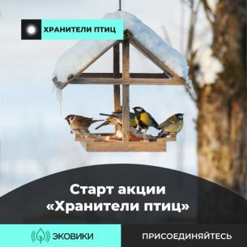

Платформа Ecowiki.ru запустила Всероссийскую акцию по изготовлению кормушек «Хранители птиц». Благодаря участию в ней можно узнать, как помочь птицам в холодное время года, чем их подкармливать, как смастерить безопасную и экологичную кормушку. Присоединиться к акции можно по ссылке.  
По мнению специалистов, подкармливать птиц стоит именно в период морозов, когда им требуется больше энергии на поиск пищи и обогрев. Однако не стоит делать этого ежедневно всю зиму. Постоянная подкормка стимулирует птиц отказываться от насекомых и другой естественной пищи, более сбалансированной и питательной, чем сало, злаки и дробленые орехи. Регулярное употребление такого птичьего «фастфуда» негативно сказывается на здоровье пернатых. Кроме того, с помощью подкормочных площадок, где постоянно есть еда, невозможно прокормить птенцов, поскольку им нужны насекомые.  
«Важна не только правильная безопасная подкормка, но и правильная кормушка. Во-первых, она должна быть защищена от ветра и осадков, чтобы корм не высыпался и не начал портиться. Решить эту задачу поможет наличие крыши, бортиков или закрытой емкости с дозатором. Конструкция кормушки должна быть безопасной, без острых и шершавых деталей, о которые птицы могут пораниться. Поэтому, например, не стоит вырезать кормушки из пластиковых ПЭТ-бутылок, ведь этот материал может повредить лапки пернатых, - рассказал Владислав Иванов, координатор раздела «Акции» платформы Ecowiki.ru. - Наконец, птицы должны иметь возможность оставаться снаружи кормушки или пролетать ее насквозь. Поэтому никаких замкнутых пространств с одним входом. Подходящую кормушку можно купить, но можно и смастерить самостоятельно, например, из половинки апельсиновой кожуры или нанизанного на нитку «печенья» для птиц».  
Для участников акции эксперты Движения создали подробную инструкцию по созданию правильных кормушек и уходу за ними. Чтобы помочь птицам и присоединиться к акции «Хранители птиц», любой желающий может зарегистрироваться на ее сайте, изготовить кормушку, разместить ее и рассказать об этом в соцсетях и в личном кабинете. Среди участников акции будут выбраны трое самых активных. Они получат в подарок настольную игру «Хранители Земли».  
Акция продлится до 31 марта 2024 года. Итоги будут подведены в сообществе платформы Ecowiki.ru.